Schaltverstärker im M12-Steckverbinder
Kompaktlösung von IPF für induktive Sensoren

Mit der IVA0012T stellt IPF eine Anschlussleitung mit integriertem Schaltverstärker im M12-Stecker vor. Die Lösung wurde eigens für induktive Sensoren entwickelt, die sich in einem erweitertem Temperaturbereich einsetzen lassen.

Das Portfolio an induktiven Sensoren von IPF enthält eine ganze Reihe an Geräten, die sich speziell für Einsätze in Bereichen mit erhöhten Umgebungstemperaturen bis +230° C eignen. Während sich der Sensor hierbei direkt am Abfrageort mit den erhöhten Temperaturen befindet, wird der Anschlussverstärker zum Schutz der Elektronik in einem thermisch weniger kritischen Bereich installiert.
Die Systemlösungen von IPF bestehen hierzu in der Regel aus vier Komponenten: dem steckbaren Sensor, der ebenfalls steckbaren Verbindungsleitung zum Verstärker, dem Verstärker bzw. Auswertegerät sowie der Anschlussleitung zur Steuerung.

Durch die IVA0012T entfällt hingegen die Montage eines Verstärkers als separate Baugruppe komplett, da sich dieser bereits im M12-Stecker der Anschlussleitung befindet. Hierdurch wird nicht nur die Installation des Gesamtsystems durch den Wegfall einer Anschlusskomponente vereinfacht, sondern auch die Anzahl der notwendigen Steckverbindungen (zwei anstelle von drei) als potenzielle Fehlerquellen reduziert.

Die 10 Meter lange, doppelt konfektionierte Anschlussleitung IVA0012T verfügt neben dem M12-Steckverbinder mit integriertem Schaltverstärker sensorseitig über einen temperaturbeständigen Lemo-Stecker zum Anschluss eines induktiven Sensors. Somit kann der Näherungsschalter z. B. bei einer mechanischen Beschädigung schnell ausgetauscht werden, ohne hierzu ebenfalls die Anschlussleitung, wie bei einem Festanschluss, wechseln zu müssen.

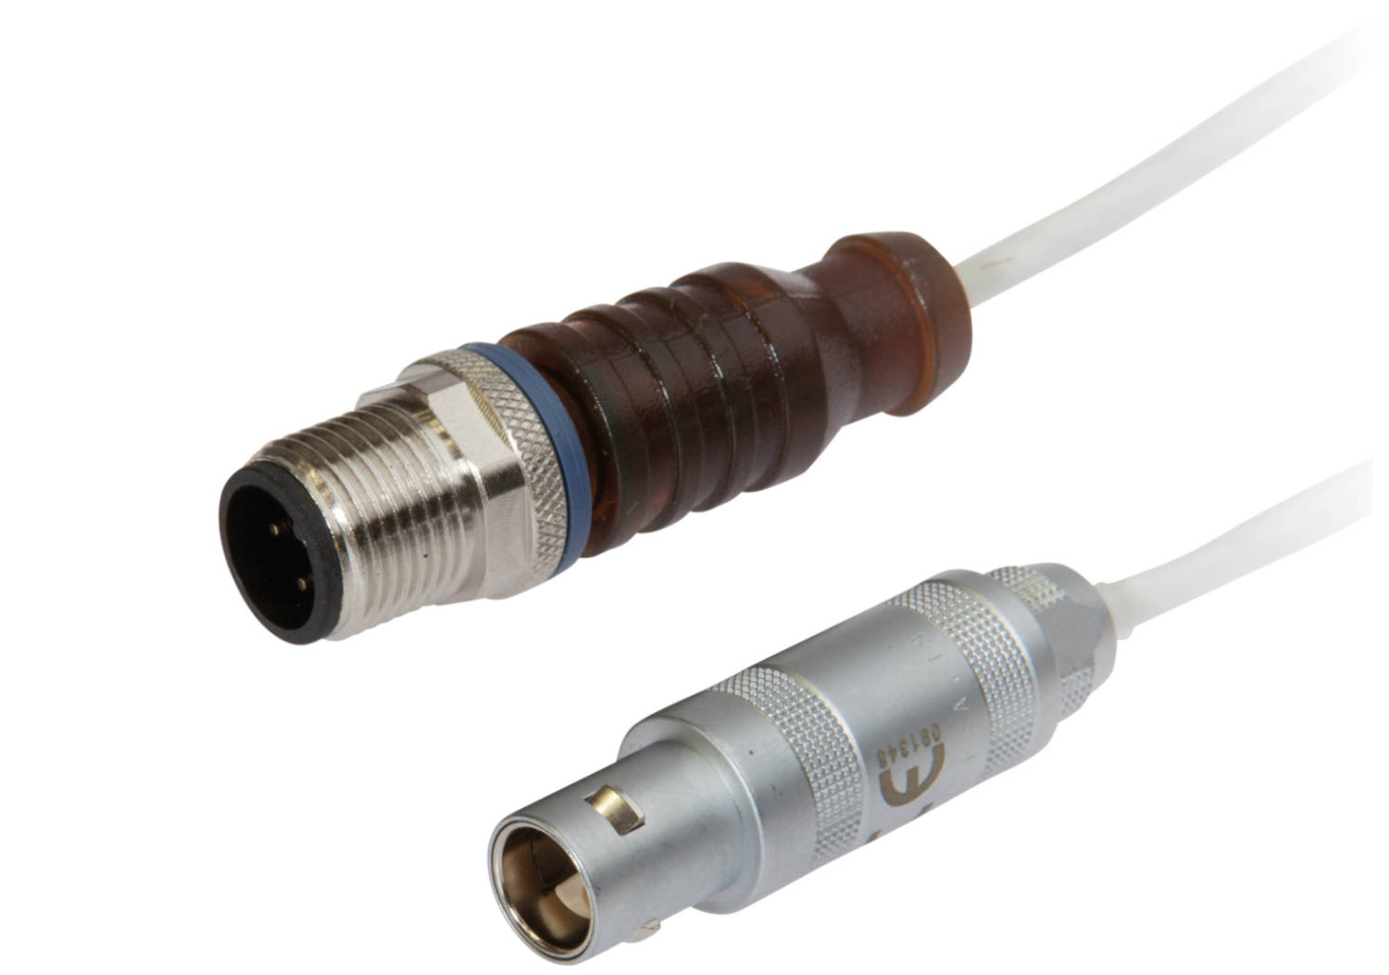

Bildunterschrift: Die Anschlussleitung IVA0012T von IPF integriert bereits den Schaltverstärker im M12-Steckverbinder (oben), wodurch bei der Installation nicht nur eine komplette Baugruppe entfällt, sondern auch die Anzahl an Steckerbindungen als potenzielle Fehlerquellen reduziert wird. (Bild: ipf electronic gmbh)

ÜBER IPF ELECTRONIC
Sensoren vom Feinsten
Wenn HIGH-TECH zu HIGH-END wird.

Im deutschsprachigen Raum stehen wir seit mehr als vier Jahrzehnten für Hochleistungs-Sensoren in der Automatisierungstechnik. Wir legen Wert auf höchste Qualität und produzieren nach wie vor selbst am Hauptstandort in Altena im Sauerland.
Wir sind die ipf electronic und machen mehr als nur unseren Job. Wir denken weiter, innovativer, nachhaltiger und bleiben dabei sympathisch. Wir sitzen im Sauerland, einer der innovativsten Regionen des Landes. Unsere Produkte sind präzise, intelligent, technisch ausgereift und vielseitig einsetzbar. Unsere 140 Mitarbeiter leben Service, auch nach den üblichen Geschäftszeiten.
Mit unserer großen Produktvielfalt, hohen Problemlösungskompetenz und starken Serviceorientierung sind wir als Top-Lieferant in der industriellen Sensorik einzigartig. Permanente Forschung und Entwicklung spielen eine ebenso gewichtige Rolle, wie die Weiter- und Fortbildung von Mitarbeitern und Führungskräften. Unser 1982 gegründetes Unternehmen wird bis heute in zweiter Generation familiengeführt. Beim Umweltschutz und nachhaltigen Umgang mit Ressourcen legen wir besondere Maßstäbe an.

KONTAKT
ipf electronic gmbh
Rosmarter Allee 14
58762 Altena
info@ipf.de
www.ipf.de


PRESSEKONTAKT
Martinus Menne
Waldweg 8 ● 57489 Drolshagen
Tel +49 2761 8288861
mm@technikredaktion.de
www.technikredaktion.de

